Szukałem tego w Paryżu, szukałem w Berlinie i Rzymie,
A to za oknem było i miało polskie imię.
J. Tuwim „Cel”

Konkurs Fotograficzny
„Stary Sącz - kreatywnie ”
edycja III
pt. ”Kapliczki i krzyże przydrożne na terenie miasta i gminy Stary Sącz”
organizowanego przez
Towarzystwo Miłośników Starego Sącza
oraz
Krynickie Towarzystwo Fotograficzne

Tematem tej edycji konkursu są kapliczki i krzyże przydrożne na terenie miasta i gminy Stary Sącz.
Organizatorzy oczekują fotografii ściśle związanych z tymi elementami architektury malowniczo wpisanymi w Polski pejzaż. Fotografie wykonane z myślą o tym konkursie będą swoistą kroniką i przeglądem stanu zachowania dzieł dawnych budowniczych jak i współczesnych.
Prace mogą zawierać: bryły zabytków, detale zewnętrzne i wewnętrzne wykorzystując specyficzne oświetlenie charakterystyczne dla poszczególnych pór roku. Fotografie mogą przedstawiać wydarzenia dotyczące bezpośrednio tematu konkursu.

Konkurs rozstrzygnięty zostanie w dwóch kategoriach: dorośli i młodzież.
Kategoria dorośli obejmuje osoby od 21 – 101 lat
Kategoria młodzież obejmuje osoby od 10 – 20 lat
Zasady konkursu:
- Konkurs ma charakter otwarty, udział w nim może wziąć każdy. Osoby niepełnoletnie muszą dołączyć do karty zgłoszenia pisemną zgodę rodziców bądź opiekunów prawnych na udział w konkursie (załącznik nr 2).
- Prace powinny być tak wykonane, by nie naruszały interesu osób trzecich.
- Każdy uczestnik może zgłosić do konkursu nie więcej niż 3 fotografie
o wymiarach max 30*45cm, ale nie mniejszej niż 20 *30cm
- Do fotografii należy dołączyć:
- płytę CD z zapisanymi w formacie JPG lub TIF zdjęciami (w rozdzielczości 300dpi), które zostaną wykorzystane do publikacji pokonkursowych. Zdjęcia powinny być opisane w następujący sposób: nazwisko i imię autora – tytuł – numer kolejny z karty zgłoszenia (np. kowalski jan-cisza-1) W przypadku zdjęć analogowych prosimy o dołączenie skanów negatywu. W razie nie dołączenia płyty – fotografie zostaną zdyskwalifikowane
- kartę zgłoszenia (załącznik nr 1), osoby niepełnoletnie dodatkowo zgodę opiekuna.

- Prezentowane na konkurs prace powinny być nie podklejone, opatrzone na odwrocie godłem fotografa.
- Organizatorzy nie biorą odpowiedzialności za ewentualne uszkodzenia i zagięcia prac przesłanych drogą pocztową.
- Organizatorzy zastrzegają sobie prawo do nieodpłatnego wykorzystania wszystkich nadesłanych fotografii w publikacjach związanych z konkursem oraz w celach promocyjno-reklamowych.
- Uczestnik konkursu, składając swój podpis na karcie zgłoszenia, oświadcza, że:
• posiada pełnię praw autorskich do fotografii i przenosi je na Organizatora w zakresie niezbędnym do ich publikacji, bez ograniczeń czasowych i terytorialnych, na polach eksploatacji wskazanych w art. 50 ustawy o prawie autorskim i prawach pokrewnych (ustawa z 4 lutego 1994r. tekst jednolity z 2006r.), w tym w szczególności w zakresie wykorzystywania ich w druku, wystawiania oraz udostępnianiu na stronach internetowych Organizatora,
• wyraża zgodę na przetwarzanie i udostępnianie danych osobowych: imię, nazwisko, adres zamieszkania i innych - zgodnie z Ustawą o ochronie danych osobowych (Dz. U. z 2002 nr.101 poz.926 z późn. zm.).
- Pozostałe prace nie będą odsyłane, istnieje możliwy osobisty odbiór fotografii
do 2 miesięcy od ogłoszenia wyników, w siedzibie muzeum.
- Prace należy przesłać lub dostarczyć na adres:
Muzeum Regionalne
im. Seweryna Udzieli w Starym Sączu
ul. Rynek 6
33-340 Stary Sącz
„konkurs fotograficzny”
od dnia 01.09.2018 do dnia 28.09.2018 roku
(liczy się data wpłynięcia przesyłki do muzeum )
lub dostarczyć osobiście kurator konkursu Alicji Przybyszowskiej AFRP AFIAP
- Podpisana karta zgłoszenia jest dowodem na zapoznanie się z regulaminem konkursu i jego zaakceptowaniem.
Rozstrzygnięcie konkursu:
- Fotografie oceniać będzie powołane przez organizatorów jury, które zadecyduje o przyznaniu nagród. Decyzje jury będą ostateczne i prawnie wiążące dla wszystkich uczestników konkursu.
- Przewiduje się przyznanie następujących nagród: pieniężnych dla:
I nagroda – nagroda finansowa
II nagroda – nagroda finansowa
III nagroda – nagroda finansowa
wyróżnienie - nagroda finansowa
dyplom Krynickiego Towarzystwa Fotograficznego oraz nagród rzeczowych ufundowanych przez darczyńców.
Organizator zastrzega możliwość innego podziału nagród.
- Laureaci powiadomieni zostaną o wynikach konkursu w terminie do dnia 19.10.2018r.,
a nagrodzone i wyróżnione prace zostaną opublikowane w Internecie na stronach:
http://www.fotokrynica.pl/
https://www.facebook.com/ktf.krynica/
www.stary.sacz.pl
www.muzeum.stary.sacz.pl

Ogłoszenie wyników, wręczenie nagród nastąpi w dniu: 16.11.2018
w Galerii pod Piątką
ul. Rynek 5 Stary Sącz o godzinie: 18 ⁰⁰

Kontakt z kuratorem konkursu:

Alicja Przybyszowska AFR AFIAP + 48 602352889
alicjaprzybyszowska@interia.pl

Organizatorzy:

Towarzystwo Miłośników
Starego Sącza

Patronat:

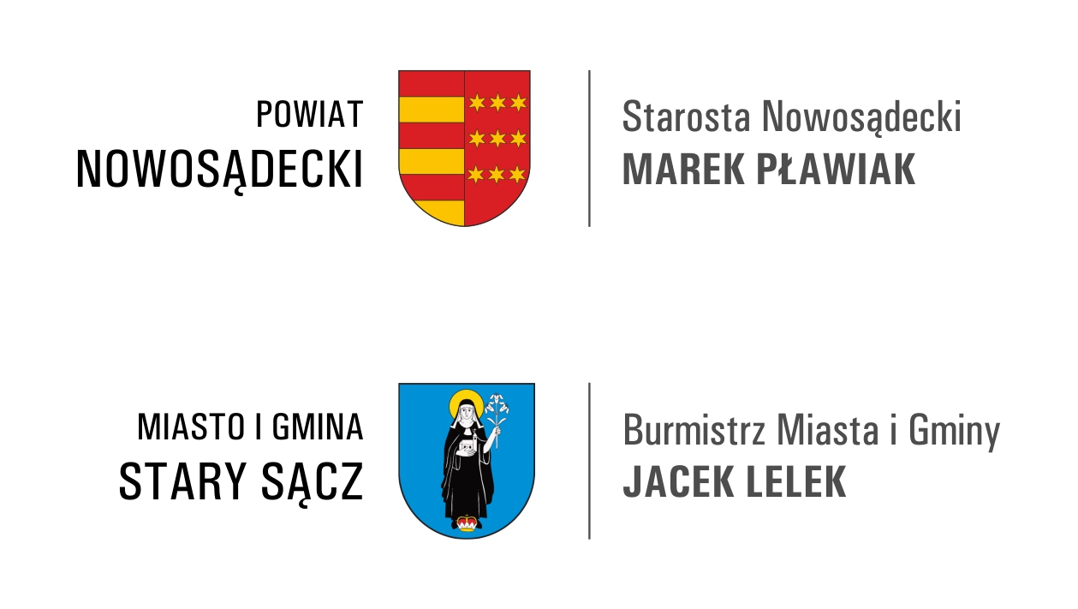

Sponsorzy:



Patronat medialny:








